MEDICINSKA ŠKOLA  ŠIBENIK  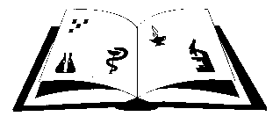 | Matični broj: 3875865 OIB: 42369583179  Ante Šupuka 29 (p.p. 75), 22000 Šibenik  Centrala: 022/331-253; 312-550  ŠIFRA ŠKOLE U MINISTARSTVU: 15-081-504  e-mail: ured@ss-medicinska-si.skole.hr  web: http//ss-medicinska-si.skole.hr

KLASA: 007-05/25-02/19
URBROJ:2182-47-25-3
Šibenik, 22. kolovoza 2025.

Zaključci /Odluke sa 3. sjednice Školskog odbora Medicinske škole održane 22.8.2025. godine.

Ad. 1.
O D L U K A O USVAJANJU Financijskog izvješće o utrošku povećanih troškova obrazovanja (učenička sredstva) za školsku godinu 2024./2025.

Ad.2.

O D L U K A o usvajanju Plana trošenja povećanih troškova obrazovanja (učenička sredstva) za školsku godinu 2025./2026.

Ad. 3.
Odluku o prethodnoj suglasnosti za smanjenje satnice za I. S.

Predsjednik Školskog odbora:
Krešimir Škugor, prof.

